Российская Федерация  Самарская область  АДМИНИСТРАЦИЯ  городского округа Кинель  ПОСТАНОВЛЕНИЕ |  |  |  |  | ПРОЕКТ
от |  | №
Об утверждении муниципальной программы «Развитие потребительского рынка и сферы услуг городского округа Кинель Самарской области на 2017-2019 годы»

В целях создания стабильного развития потребительского рынка, удовлетворение потребностей населения городского округа Кинель Самарской области в товарах и услугах, соответствующих стандартам качества и безопасности,
ПОСТАНОВЛЯЮ:
- Утвердить муниципальную программу «Развитие потребительского рынка и сферы услуг городского округа Кинель Самарской области на 2017-2019 годы» согласно приложению.
- Опубликовать настоящее постановление в газетах «Кинельская жизнь» или «Неделя Кинеля».
- Настоящее постановление вступает в силу на следующий день после дня его официального опубликования.
- Контроль за выполнением постановления возложить на руководителя управления экономического развития, инвестиций и потребительского рынка (Фокина Л.Г.).

Глава городского округа В.А. Чихирев

Фокина 21384
Рысаева 61751
ПРИЛОЖЕНИЕ
к постановлению администрации городского округа Кинель
Самарской области
от «____» __________ 2016 г. № ______

Муниципальная программа
«Развитие потребительского рынка и сферы услуг городского округа Кинель
Самарской области на 2017-2019 годы»
(далее - Программа)

ПАСПОРТ ПРОГРАММЫ

Наименование программы | «Развитие потребительского рынка и сферы услуг городского округа Кинель  на 2017-2019 годы»
Дата и номер муниципального правого акта администрации городского округа о разработке муниципальной программы | Распоряжение администрации городского округа Кинель Самарской области от 08.11.2016г. № 282
Заказчик Программы | Администрация городского округа Кинель Самарской области
Разработчик Программы | Управление экономического развития, инвестиций и потребительского рынка администрации городского округа Кинель Самарской области
Ответственные исполнители муниципальной программы | Управление экономического развития, инвестиций и потребительского рынка администрации городского округа Кинель Самарской области
Сроки и этапы реализации муниципальной программы: | Начало реализации муниципальной программы:  - 01.01.2017г.
Сроки и этапы реализации муниципальной программы: | Окончание реализации муниципальной программы:  - 31.12.2019 г.
Сроки и этапы реализации муниципальной программы: | Этапы реализации программы: Программа реализуется без деления на этапы
Цель муниципальной программы: | Создание стабильного развития потребительского рынка, удовлетворение потребностей населения городского округа Кинель в товарах и услугах, соответствующих стандартам качества и безопасности
Задачи Программы: | - Повышение социально-экономической эффективности потребительского рынка и сферы услуг, создание условий для наиболее полного удовлетворения спроса населения на качественные товары и услуги.  - Оптимальное размещение объектов потребительского рынка.  - Мониторинг и анализ состояния развития потребительского рынка.  - Продвижение на потребительский рынок товаров местных и отечественных товаропроизводителей.  - Стимулирование притока частных инвестиций в развитие потребительского рынка.  - Информационно-аналитическое обеспечение в области потребительского рынка.
Объемы и источники финансирования: | Без финансирования.
Ожидаемые результаты реализации программы: | - Рост розничного товарооборота на 100,9% (2019 г. к 2015 г.).  - Рост оборота общественного питания на 101% (2019 г. к 2015 г.).  - Увеличение объема бытовых услуг населению на 101,0% (2019 г. к 2015 г.).  - Обеспеченность населения торговыми площадями к 2019 году – 122,4 % от норматива.  -Обеспеченность населения посадочными местами в организациях общественного питания к 2019 году – 110,2 % от норматива.
Контроль за ходом реализации Программы: | Управление экономического развития, инвестиций и потребительского рынка администрации городского округа Кинель.

1. ОБЩИЕ ПОЛОЖЕНИЯ
В соответствии с Концепцией долгосрочного социально-экономического развития Российской Федерации на период до 2020 года, утвержденной распоряжением Правительства Российской Федерации от 07.11.2008 № 1662-р, одним из главных направлений перехода к инновационному социально ориентированному типу экономического развития страны является создание условий для улучшения качества жизни российских граждан, в том числе за счет развития инфраструктуры товарных рынков, создания конкурентной среды, формирования системы мониторинга проблемных товарных рынков, обеспечения качества и безопасности товаров, услуг.
Потребительский рынок находится в непосредственной зависимости от других рынков, влияет на денежные доходы, платежеспособность населения, регулирует товарно-денежные отношения, способствует развитию конкурентоспособности отечественных товаров и всего рыночного механизма. Потребительский рынок играет важную роль в решении социальных проблем, обеспечивая создание дополнительных рабочих мест, рост занятости экономически активного населения и повышение благосостояния нации.
Поэтому проблеме эффективного развития потребительского рынка его регулированию должно отводиться одно их главнейших мест.
Разработка программы и системы мер по развитию потребительского рынка позволит органам управления осуществлять единую экономическую политику в преобразовании рыночной инфраструктуры, обеспечить комплексный подход к развитию всех элементов потребительского рынка, а также эффективное взаимодействие и согласование экономических интересов хозяйствующих субъектов, участвующих в формировании и развитии потребительского рынка.

2. АНАЛИЗ СОСТОЯНИЯ ПОТРЕБИТЕЛЬСКОГО РЫНКА
Потребительский рынок городского округа Кинель Самарской области (далее – городской округ) обеспечивает сферу конечного потребления товаров и услуг местных жителей.
Инфраструктура потребительского рынка за 9 месяцев 2016 года насчитывает 385 предприятий розничной торговли, 57 предприятий общественного питания, 149 предприятий бытового обслуживания, 26 автозаправочных станций, 4 ярмарки, 114 нестационарных торговых объектов.
Общий годовой объем оборота потребительского рынка в 2015 году составил 4484,3 млн. рублей, в том числе: розничный товарооборот – 4397,0 млн. руб., оборот общественного питания – 21,7 млн. руб., объем бытовых услуг - 65,6 млн. руб.
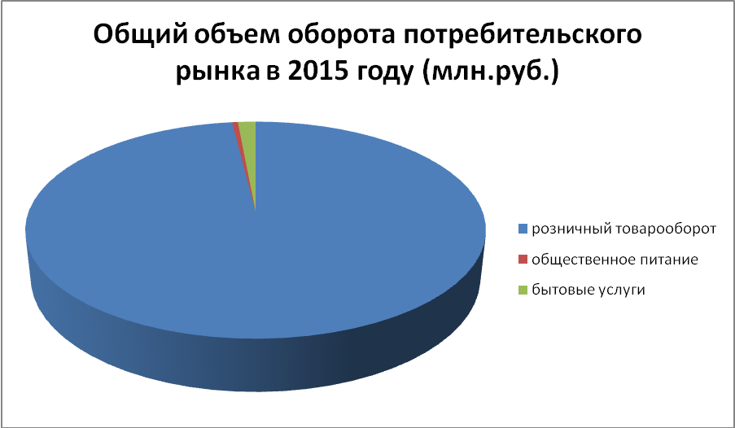

Основу рыночной инфраструктуры сферы потребительского рынка составляет средний и малый бизнес.
Сфера торговли, оказания услуг питания и бытового обслуживания населения играет значительную роль в создании комфортных условий для жизни, работы и отдыха жителей и гостей городского округа.
Поступление единого налога от применения специальных режимов налогообложения в бюджет городского округа в 2015 году составило 24495 тыс. руб. (103,1% к 2014 году), за 9 месяцев 2016 года – 17454 тыс. руб. 89,4% к соответствующему периоду 2015 года).
Розничная торговля
В городском округе по состоянию на 1 октября 2016 г. действуют 385 предприятий розничной торговли
Потребительский рынок продовольственных товаров находится в устойчивом состоянии, в значительной мере он формируется ресурсами за счет ввозимых товаров, а также предлагаются жителям городского округа товары местных производителей: хлебобулочные и кондитерские изделия, колбасные изделия и мясные полуфабрикаты, кисломолочная продукция, напитки (квас).
На рынке услуг торговли активно работают крупные сетевые компании: «Пятерочка+», «Магнит», «Пеликан», «Находка», «Горилка», «Бристоль», «Красное и белое», «Вита», «Биомед», «Домо», «Бегемотик», «Самарский дом игрушек», «Наша обувь», «Корпорация «Центр», «Фикс Прайс», «Супер Газ», «Метида», «СемьЯ», «Грош», «Победа».
Состояние торговли городского округа характеризуется относительно высокой насыщенностью торговыми площадями, товарами (особенно продуктами питания), отсутствием товарного дефицита.
Покупательская активность населения стимулирует появление новых торговых объектов. На территории городского округа в эксплуатацию введены следующие крупные торговые объекты:
2014 год:
- торговый центр «Планета», г. Кинель, ул. Орджоникидзе, 104 (1159 кв.м.);
2015 год:
- торговый центр « МН», г. Кинель, ул. Октябрьская, 61(821 кв.м.);
2016 год:
- супермаркет (продовольственный склад) «Находка», г. Кинель, ул. Маяковского, 77 (800 кв.м.).
В обеспеченности населения городского округа торговой площадью наблюдается динамика превышения норматива. На 1 октября 2016года данный показатель равен 483,2 кв.м. на тысячу жителей или 120,8% к нормативу, утвержденному постановлением Правительства Самарской области от 01.08.2016г. г. № 422 «О нормативах минимальной обеспеченности населения Самарской области площадью торговых объектов» (400 кв.м на тысячу жителей городского округа).
По данным территориального органа Федеральной службы государственной статистики оборот розничной торговли за 2015 г. составил 4397,0 млн. рублей. Индекс физического объема товарооборота к аналогичному периоду 2014 года - 93,4 % .
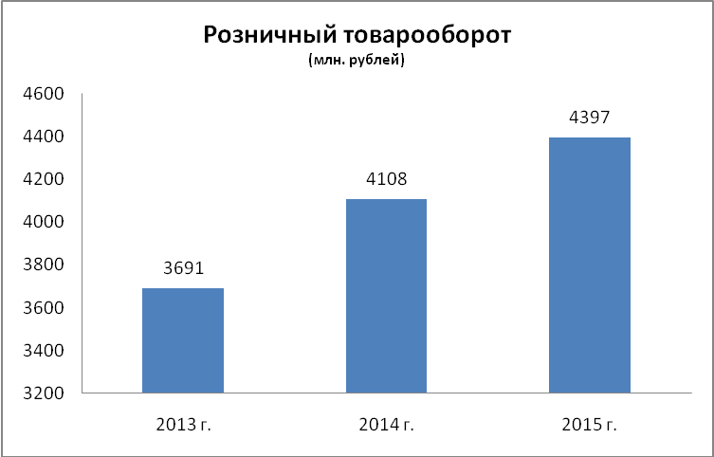

Важную роль в снабжении населения товарами повседневного спроса играют универсальные ярмарки, которые являются наиболее приемлемой формой продажи сельскохозяйственной продукции произведенной крестьянско-фермерскими хозяйствами и личными подсобными хозяйствами.
По состоянию на 1 октября 2016 года на территории городского округа функционируют 4 универсальные ярмарки. Всего на ярмарках под реализацию товаров выделено 361 торговое место, в том числе для реализации сельскохозяйственной продукции 38 мест.
Кроме того, на территории городского округа утверждена Схема, определяющая места размещения нестационарных торговых объектов (150 объектов, из которых 114- действующие).
В плановом периоде до 2019 года на территории городского округа планируется строительство 12 магазинов общей площадью 3356 кв. м (Приложение №1).
Общественное питание
Общественное питание в городском округе представляют 57 предприятия с общим количеством посадочных мест - 2535. На 1 тысячу жителей приходится 44,5 посадочных мест, при нормативе 40 посадочных мест.
За 2015 год оборот предприятий общественного питания составил 21,7 млн. рублей, индекс роста к 2014году – 106,9 %.

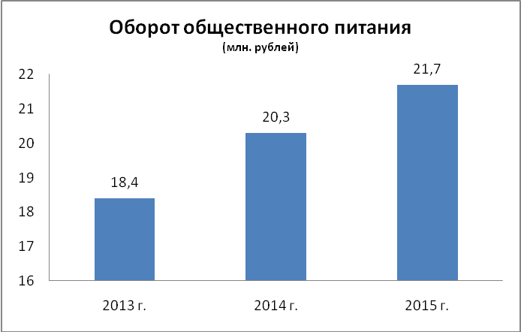

Основной тенденцией в развитии общественного питания в городском округе в настоящее время является открытие предприятий быстрого питания эконом-класса.
В городском округе не освоена ниша таких предприятий общественного питания как семейные рестораны, детские, молодёжные кафе, кафе-мороженое, поэтому ресторанный бизнес по-прежнему можно расценивать как довольно перспективное направление для инвестиций.
Программа должна быть направлена на развитие сети предприятий общественного питания, оснащенных современным оборудованием и технологиями приготовления пищи, с высоким уровнем организации и культуры обслуживания посетителей, расширение услуг общественного питания: отпуск блюд на вынос, доставка их по заказам на дом, в офис и т. д.
В плановом периоде до 2019 года на территории городского округа Кинель планируется строительство 2 объектов общественного питания (кафе) общей площадью 1375 кв. м (Приложение №1).

Бытовое обслуживание
В городском округе 149 объектов бытового обслуживания населения. Оказываются разнообразные услуг: пошив и ремонт одежды, пошив и ремонт обуви, парикмахерские услуги, ногтевой сервис, ремонт бытовой техники, авторемонт, услуги фотоателье, ритуальные услуги, услуги ломбарда, и др.
Растут требования населения к перечню бытовых услуг. Недостаточно развивается сеть предприятий по предоставлению услуг проката, химчистки, клининговых услуг (предоставление различных услуг по уборке территорий, частных и коммерческих объектов, а также услуг по чистке бытовых предметов: чистка, химчистка ковров, ковровых покрытий, мягкой мебели и т. д.), подбор домашнего персонала: нянь, домработниц, дезсервис (борьба с вредителями), аппаратная косметология.
За 2015 год платных бытовых услуг населению городского округа оказано на сумму 65,6 млн.р., индекс роста 99,8 % к 2014 году.
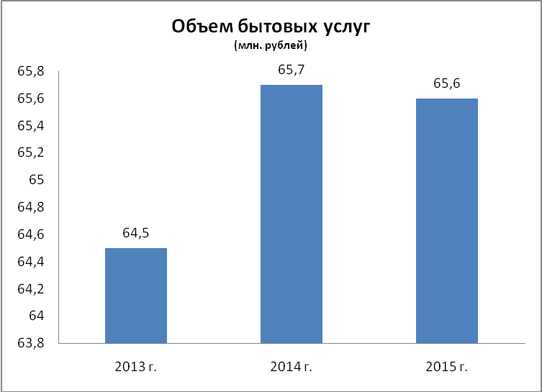

Основная часть потребителей обращается в предприятия бытового обслуживания за ремонтными работами - это ремонт и техническое обслуживание автотранспортных средств, услуги по ремонту и пошиву одежды, обуви, парикмахерских услуг, ритуальные услуги, услуги по реставрации мебели.

3.ОСНОВНЫЕ ПРОБЛЕМЫ
Несмотря на положительные в целом показатели экономического развития отрасли, существует целый ряд проблем, которые требуется решить для дальнейшего развития и совершенствования деятельности предприятий потребительского рынка и услуг.
Недостаток квалифицированных кадров сдерживает информационно-техническое развитие отрасли, влияет на качество обслуживания в предприятиях потребительского рынка.
Обеспечение ценовой доступности товаров и услуг для всех социальных групп населения является одной из главных социальных задач развития потребительского рынка в среднесрочной перспективе.
Структура потребительского рынка должна отвечать сложившейся структуре расходов и обеспечивать малообеспеченному населению возможность приобретать необходимый для нормальной жизнедеятельности набор товаров и услуг.
В настоящее время предприятиями, реализующими продукцию по относительно низким ценам, являются мелкооптовые магазины. Возникает вопрос сохранения социально значимых видов услуг, не представляющих коммерческого интереса для предпринимателей. Особенно остро эта структурная проблема проявляется на рынке бытовых услуг и услуг общественного питания. Кроме того, население с доходами ниже прожиточного минимума нуждается в дополнительной поддержке, поскольку предлагаемый уровень цен не обеспечивает ему потребление на уровне стандартов потребительской корзины.
Требует решения задача повышения качества и безопасности потребительских товаров и услуг.
Решение указанных проблем будет способствовать поддержанию высоких темпов развития отрасли, расширению предложения товаров и услуг, созданию новых рабочих мест, увеличению налоговых поступлений в бюджеты всех уровней, а также позволит обеспечить качественно новый, социально ориентированный облик потребительского рынка городского округа.

Пути решения этих вопросов отражены при формулировании целей и задач Программы.
4.ОСНОВНЫЕ ЦЕЛИ И ЗАДАЧИ ПРОГРАММЫ.
Основными целями Программы являются:
- повышение социально-экономической эффективности функционирования потребительского рынка и формирование конкурентной среды на территории городского округа;
- обеспечение доступности качественных и безопасных товаров, услуг питания и бытовых услуг для жителей муниципального образования.

Для достижения этих целей необходимо комплексное, системное и целенаправленное решение следующих основных задач:
- Формирование современной инфраструктуры потребительского рынка и повышение территориальной доступности товаров и услуг для населения городского округа:
проведение мониторинга обеспеченности населения площадью торговых объектов, услугами общественного питания и бытового обслуживания с выявлением проблемных зон;
упорядочение размещений нестационарных объектов потребительского рынка;
открытие, реконструкция и модернизация предприятий торговли, общественного питания и бытового обслуживания населения,
стимулирование развития предприятий торговли, общественного питания и бытового обслуживания населения в местах устойчивого градостроительного развития;
расширение спектра предоставляемых бытовых услуг;
развитие малого (семейного) бизнеса: в стационарных помещениях «шаговой доступности».
2. Повышение экономической доступности товаров для населения :
- проведение мониторинга цен на социально значимые товары и услуги;
- разработка комплекса мер по усилению социальной направленности развития потребительского рынка;
- совершенствование ярмарочно-выставочной деятельности с привлечением производителей сельскохозяйственной продукции, фермеров, садоводов-огородников.
3. Оптимизация системы товароснабжения:
- продвижение на потребительский рынок товаров областных и местных производителей.
4. Формирование конкурентной среды на потребительском рынке:
- организация и проведение конкурсов на лучшее предприятие торговли, общественного питания и бытового обслуживания населения;
- стимулирование деловой активности субъектов к участию в областных ярмарках, выставках товаров и услуг;
- проведение дней национальной кухни, конкурсов кулинарного мастерства и сервиса;
- мониторинг конкурентной ситуации на потребительском рынке.
5. Повышение качества и безопасности товаров и оказываемых услуг, совершенствование защиты прав потребителей:
- реализация информационной политики государства в области повышения степени информированности потребителей о качестве и характеристиках товаров и услугах;
- совершенствование защиты прав потребителей.

5. ПЕРЕЧЕНЬ ПРОГРАММНЫХ МЕРОПРИЯТИЙ

Реализация Программы предусматривает выполнение конкретных мероприятий, скоординированных по времени, ресурсам и исполнителям (Приложение № 2):
1. Совершенствование государственной координации в сфере потребительского рынка и услуг:
проведение мониторинга наличия в продаже в организациях розничной торговли продукции местных товаропроизводителей;
проведение ежегодного анализа обеспеченности населения торговыми площадями, посадочными местами в организациях общественного питания и рабочими местами в организациях бытового обслуживания населения;
информирование населения по вопросам защиты прав потребителей;
изучение передового опыта работы органов исполнительной власти и организаций сферы потребительского рынка в регионах Самарской области;
формирование и ведение реестра организаций и объектов торговли, общественного питания и бытового обслуживания населения городского округа Кинель;
организация информационно-аналитического наблюдения за состоянием рынка товаров и услуг на территориях муниципального образования.
2. Развитие инфраструктуры и оптимальное размещение объектов потребительского рынка и сферы услуг.
Открытие новых, реконструкция и модернизация объектов розничной торговли, объектов общественного питания в общедоступной сети и объектов бытового обслуживания населения.
Оказание организациям и индивидуальным предпринимателям консультативной и методологической помощи по вопросам развития сферы потребительского рынка и услуг (строительство и ввод в действие новых объектов сферы потребительского рынка и услуг, составление бизнес-проектов и т.д.);
3. Развитие конкуренции:
организация и проведение круглых столов, совещаний, конференций по проблемам развития потребительского рынка и сферы услуг;
организация мониторингов и обследований организаций и объектов торговли, общественного питания, бытового обслуживания населения городского округа Кинель;
организация и проведение выставок, ярмарок товаров и услуг местных товаропроизводителей;
организация и проведение выставок-продаж сельскохозяйственной продукции;
размещение в средствах массовой информации и сети Интернет информации о состоянии и перспективах развития потребительского рынка и сферы услуг;
организация информационно-просветительской деятельности в области защиты прав потребителей посредством печати, на радио, телевидении, в сети Интернет;
взаимодействие с регионами области с целью обмена опытом работы;
организация участия представителей организаций потребительского рынка и сферы услуг в мероприятиях, направленных на профориентирование выпускников общеобразовательных учреждений;
создание условий для расширения возможностей товаропроизводителей Самарской области по реализации продовольственных товаров и сельскохозяйственной продукции в организациях розничной торговли;
4. Повышение качества и конкурентоспособности производимых и реализуемых товаров и услуг:
проведение добровольной сертификации предоставляемых услуг;
распространение передового опыта деятельности организаций потребительского рынка;
6. СРОКИ И ЭТАПЫ РЕАЛИЗАЦИИ ПРОГРАММЫ
Срок реализации Программы - 2017 - 2019 годы. Программа реализуется в один этап.
7. ОБОСНОВАНИЕ РЕСУРСНОГО ОБЕСПЕЧЕНИЯ ПРОГРАММЫ
Финансирование Программы не предусматривает использование бюджетных средств. Объемы направленных средств на мероприятия по реализации Программы определяется организациями самостоятельно.

8. МЕХАНИЗМ РЕАЛИЗАЦИИ ПРОГРАММЫ
Механизм реализации Программы предусматривает взаимодействие органов местного самоуправления, организаций всех форм собственности, участвующих в реализации конкретных мероприятий, ведущих к дальнейшему развитию системы потребительского рынка, улучшению качества товаров и услуг.
Одним из механизмов реализации Программы должно стать обеспечение развития различных форм государственно-частного партнерства.
Управление реализацией Программы осуществляет разработчик программы - управление экономического развития, инвестиций и потребительского рынка администрации городского округа Кинель Самарской области (далее – управление экономического развития, инвестиций и потребительского рынка).

9. ОЦЕНКА ЭФФЕКТИВНОСТИ РЕАЛИЗАЦИИ ПРОГРАММЫ

Целевые индикаторы ожидаемой эффективности реализации Программы приведены в приложении №3 к настоящей Программе.
Реализация комплекса мероприятий, предусмотренных Программой, обеспечит проведение целенаправленной государственной политики, направленной на интенсивное развитие сферы потребительского рынка и услуг, повышение качества и безопасности производимых товаров и оказываемых услуг, обеспечение доступности товаров и услуг на территории городского округа Кинель.
Социальный эффект от реализации Программы выражается в повышении качества жизни населения, создании дополнительных рабочих мест на вновь строящихся объектах потребительского рынка, совершенствовании системы подготовки и переподготовки кадров для сферы потребительского рынка и услуг.
Социальная эффективность Программы также обусловлена улучшением здоровья населения путем повышения качества и безопасности реализуемых товаров и оказываемых услуг.
Средств на финансирование Программы из городского бюджета не предусмотрено, все целевые индикаторы будут достигнуты за счет средств внебюджетных источников – собственных средств инвесторов, частного бизнеса и т. п. Следовательно, общественно-экономическая эффективность мероприятий Программы при условии их достижения к 2019 году достаточно высокая.
Приложение № 2
к Программе
Мероприятия муниципальной программы

№ п/п | Наименование  мероприятия | Срок исполнения (годы) | Ответственный исполнитель
1. | Проведение мониторинга наличия в продаже в организациях розничной торговли продукции товаропроизводителей, осуществляющих деятельность на территории. | 2017-2019 гг. | Управление экономического развития, инвестиций и потребительского рынка
2. | Проведение ежегодного анализа обеспеченности населения торговыми площадями, посадочными местами в организациях общественного питания и рабочими местами в организациях бытового обслуживания населения. | 2017-2019 гг. | Управление экономического развития, инвестиций и потребительского рынка
3. | Информирование и обучение населения основам защиты прав потребителей. | 2017-2019 гг. | Управление экономического развития, инвестиций и потребительского рынка
4. | Изучение передового опыта работы организаций сферы потребительского рынка в муниципальных образованиях Самарской области. | 2017-2019 гг. | Управление экономического развития, инвестиций и потребительского рынка
5. | Формирование и ведение реестра организаций и объектов торговли, общественного питания и бытового обслуживания населения в городском округе Кинель. | 2017-2019 гг. | Управление экономического развития, инвестиций и потребительского рынка
6. | Проведение информационно-аналитического наблюдения за состоянием рынка товаров и услуг на территории городского округа | 2017-2019 гг. | Управление экономического развития, инвестиций и потребительского рынка
7. | Разработка и реализация мер по созданию на объектах сферы услуг условий для посещения маломобильными категориями населения. | 2017-2019 гг. | Управление экономического развития, инвестиций и потребительского рынка
9. | Открытие новых, реконструкция и модернизация объектов розничной торговли, объектов общественного питания в общедоступной сети объектов бытового обслуживания населения. | 2017-2019 гг. | Управление экономического развития, инвестиций и потребительского рынка
10. | Оказание организациям и индивидуальным предпринимателям консультативной методологической помощи по вопросам развития сферы потребительского рынка и услуг (строительство и ввод в действие новых объектов сферы потребительского рынка и услуг, составление бизнес-проектов и т.д.). | 2017-2019 гг. | Управление экономического развития, инвестиций и потребительского рынка
11. | Реализация мер по упорядочению размещения объектов мелкорозничной торговли на территории городского округа | 2017-2019 гг. | Управление экономического развития, инвестиций и потребительского рынка
12. | Организация и проведение круглых столов, совещаний, конференций по проблемам развития потребительского рынка и сферы услуг. | 2017-2019 гг. | Управление экономического развития, инвестиций и потребительского рынка
13. | Организация мониторингов и обследований объектов торговли, общественного питания, бытового обслуживания населения городского округа. | 2017-2019 гг. | Управление экономического развития, инвестиций и потребительского рынка
14. | Организация и проведение выставок-продаж сельскохозяйственной продукции местных товаропроизводителей. | 2017-2019 гг. | Управление экономического развития, инвестиций и потребительского рынка
15. | Оптимальный подбор площадок для организации выставок-продаж. | 2017-2019 гг. | Управление экономического развития, инвестиций и потребительского рынка
16. | Максимальное привлечение областных производителей и личных подсобных хозяйств. | 2017-2019 гг. | Управление экономического развития, инвестиций и потребительского рынка
17. | Повышение уровня информационной поддержки ярмарочной торговли. | 2017-2019 гг. | Управление экономического развития, инвестиций и потребительского рынка
18. | Пресечение торговли в неустановленных местах | 2017-2019 гг. | Управление экономического развития, инвестиций и потребительского рынка  Отдел административного, экологического и муниципального контроля
19. | Размещение в средствах массовой информации сети Интернет информации о состоянии и перспективах развития сферы потребительского рынка товаров и услуг. | 2017-2019 гг. | Управление экономического развития, инвестиций и потребительского рынка
20. | Распространение передового опыта деятельности организаций потребительского рынка. | 2017-2019 гг. | Управление экономического развития, инвестиций и потребительского рынка

Приложение №3
к программе
Целевые индикаторы Программы
Наименование показателя | Единица измерения | 2013 | 2014 | 2015 | 2016 | 2017 | 2018 | 2019
Наименование показателя | Единица измерения | отчет | отчет | отчет | прогноз | прогноз | прогноз | прогноз
Оборот розничной торговли | млн. руб. | 3691,0 | 4108,0 | 4397,0 | 4401,4 | 4410,2 | 4423,4 | 4436,7
Темп роста | % | 105,6 | 111,3 | 107,0 | 100,1 | 100,2 | 100,3 | 100,3
Оборот общественного питания | млн. руб. | 18,4 | 20,3 | 21,7 | 21,7 | 21,8 | 21,8 | 21,9
Темп роста | % | 107,6 | 110,3 | 106,9 | 100,1 | 100,2 | 100,3 | 100,4
Объем бытовых услуг населению | млн. руб. | 64,5 | 65,7 | 65,6 | 65,7 | 65,8 | 66,0 | 66,3
Темп роста | % | 104,7 | 101,9 | 99,8 | 100,1 | 100,2 | 100,3 | 100,4
Обеспеченность на 1000 жителей: |  | Х | Х | Х | Х | Х | Х | Х
торговая площадь | кв. м | 466,9 | 463,3 | 464,0 | 484,4 | 485,5 | 487,2 | 489,6
число посадочных мест на предприятиях общественного питания | пос. мест | 44,9 | 44,4 | 45,6 | 43,7 | 43,7 | 43,9 | 44,1

Приложение №1
к Программе
Прогноз строительства (реконструкции) объектов потребительского рынка в городском округе Кинель Самарской области на 2017-2019 годы

№ п/п | Наименование объекта |  | Адрес объекта | Год начала строительства | Общая пло щадь, тыс.кв.м. | Заказчик | Ввод с разбивкой по годам,  тыс. кв.м.
 |  |  |  |  |  |  | 2017г. |  | 2018г. |  | 2019г.
Строительство
1 | Магазин |  | г. о. Кинель,  п.г.т. Алексеевка, ул.Луговая, 10 "Б" | 2011 | 0,144 | Физическое лицо | 0,144
2 | Магазин |  | г. о. Кинель,  п.г.т. Алексеевка, ул.Невская, 8"Б" | 2011 | 0,210 | Физическое лицо | 0,210
3 | Магазин |  | г. Кинель,  ул. Промышленная, 27 | 2012 | 0,266 | Физическое лицо |  |  | 0,266
4 | Магазин -кафе |  | г. о. Кинель,  п.г.т. Усть-Кинельский, ул.Спортивная, 17 "Б" | 2012 | 0,192 | Юридическое лицо | 0,192
5 | Торгово-офисное здание |  | г. Кинель,  ул. Маяковского,  83 «А» | 2012 | 0,491 | Физическое лицо |  |  | 0,491
6 | Магазин |  | г. Кинель(Горный), ул. Новаторная, уч.3 | 2012 | 0,298 | Физическое лицо | 0,298
7 | Первый этап:Здание автосервиса |  | г. Кинель,  ул. Промышленная, 6 "А" | 2012 | 0,588 | Физическое лицо | 0,588
8 | Магазин |  | г. Кинель, ул.Д.Бедного, 128 "А" | 2013 | 0,525 | Физическое лицо | 0,525
9 | Кафе |  | г. Кинель (Горный), ул.Центральная, 94 (Разреш на ввод до конца года) | 2013 | 1,060 | Физическое лицо | 1,060
10 | Магазин |  | г. о.Кинель,  п.г.т.Усть-Кинельский, ул.Спортивная, 11 "А" | 2014 | 0,329 | Физическое лицо |  |  | 0,329
11 | АЗС |  | г. Кинель, ул.Промышленная, 13 "Б" | 2014 | 0,043 | Юридическое лицо |  |  | 0,043
12 | Рынок |  | г. о. Кинель, п.г.т.Алексеевка, ул.Гагарина, 4 | 2014 | 0,064 | Юридическое лицо |  |  | 0,064
13 | Торговый павильон |  | г. Кинель,  ул. Чехова, 9 "А" | 2014 | 0,188 | Физическое лицо |  |  |  |  | 0,188
14 | Киоск |  | г. Кинель, ул.Ж.д. Советская, 54 А | 2015 | 0,052 | Физическое лицо | 0,052
15 | Кафе |  | г. Кинель, ул.Пушкина, 108 | 2015 | 0,315 | Физическое лицо | 0,315
16 | Магазин |  | г. о. Кинель, п.г.т.Усть-Кинельский, ул.Бульварная, 21 А | 2015 | 0,073 | Физическое лицо | 0,073
Итого |  |  |  |  | 13,048 |  | 3,457 |  | 1,193 |  | 0,188
Реконструкция
1 | Магазин "Авоська" (2 этап) | г. Кинель, ул.Чехова,11 "А" |  | 2010 | 0,442 | Физическое лицо |  | 0,442
2 | Здание гаража под кафе | г. о. Кинель,  п.г.т. Алексеевка,  ул. Гагарина, 29 "А" |  | 2012 | 0,116 | Физическое лицо |  | 0,116
3 | Магазин | г.о. Кинель,  п.г.т. Усть-Кинельский, ул.Шоссейная, 99 "А" |  | 2012 | 0,053 | Физическое лицо |  | 0,053
4 | Магазин | г. Кинель, ул.Ленина, 1 "А" |  | 2014 | 0,212 | Физическое лицо | 0,212
5 | Торгово-офисное здание | г. Кинель,  ул. Маяковского, 90 "Б" |  | 2014 | 0,359 | Физическое лицо | 0,359
6 | Автосервис, автомойка | г. Кинель, ул. Чехова, 5 "Б" |  | 2015 | 0,321 | Физическое лицо | 0,321
7 | Магазин | г. Кинель, ул. Герцена, 31 « А», 31 «Б» |  | 2015 | 0,273 | Физическое лицо | 0,273
Итого |  |  |  |  | 1,776 |  | 1,165 | 0,611 |  | 0,000

